Detección de exoplanetas con redes neuronales usando la base de datos de la misión Kepler

|  |  |  |
| --- | --- | --- |
| TITULACIÓN:  Máster en Inteligencia Artificial  Curso académico:  2019-2020  Lugar de residencia, mes y año: | Alumno/a:  Martín Solís, Héctor  D.N.I:  52880566R  Director:  Guzmán Álvarez, César Augusto | Convocatoria:  Primera  Orientación:  Créditos: |

Índice

1.- Introducción 4

Planteamiento 4

Justificación 5

Objetivos 6

Objetivo principal 6

Objetivos secundarios 6

Información relevante 7

2.- Estado del arte 8

Terminología: 10

Otros 10

1.- Introducción

Planteamiento

La exploración del universo cercano a nuestro planeta ha ido creciendo de manera exponencial a lo largo de los últimos años. Se han descubierto gran cantidad de planetas que orbitan estrellas con características similares a la del Sol. Estos planetas son llamados como exoplanetas.

Con la información que se ha obtenido durante estas exploraciones, se han descubierto las características de estos planetas: gigantes gaseosas, "tierras-super-calientes" (*hot-super-Earths*), gigantes de hielo [1]. Todas ellas, con características extremas que no hacen posible la existencia de vida tal como la conocemos.

Hoy en día, el objetivo de la búsqueda de exoplanetas en el universo es encontrar planetas con características similares a la tierra; es decir, que tengan un tamaño similar, que orbiten una estrella similar al Sol, y que dispongan de agua en estado líquido.

En este punto es en el que nace la misión Kepler, específicamente diseñada para estudiar nuestra región de la Vía Láctea y descubrir cientos de planetas similares a la Tierra cerca de la zona habitable, determinando la fracción de los cientos de miles de millones de estrellas de nuestra galaxia que podrían tener tales planetas.

Esta misión obtubo gran cantidad de imágenes que son inviables de tratar a simple vista por el ojo humano, por ello, se utilizan técnicas computacionales que ayudan a la detección de cuerpos celestes con más facilidad.

Justificación

Las redes neuronales convolucionales (en adelante, CNN, del inglés Convolutional Neural Networks) han demostrado su capacidad para resolver problemas de detección de patrones en imágenes utilizando un modelo jerárquico, ajustando millones de parámetros para detectar patrones que serían imposibles de detectar a simple vista.

Con esta premisa, y con la base de datos de imágenes de las misiones Kepler, se decide utilizar el método de tránsito en la detección de exoplanetas [2]. Este método mide la luminosidad de la imagen que muestra una estrella en el tiempo, controlando la alteración de los valores de su brillo. Una un descenso en los valores de iluminación significa que un cuerpo celeste se interpone entre la estrella y el observador.

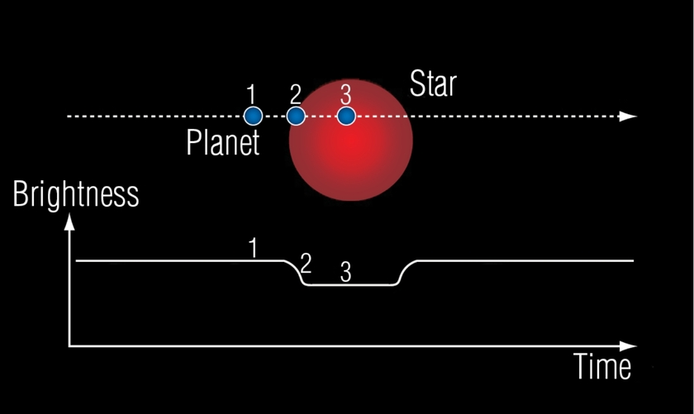

Ilustración 1: método de tránsito usado en la detección de exoplanetas de la misión Kepler

Objetivos

Objetivo principal

Detectar exoplanetas usando redes neuronales convolucionales a partir de la información en imágenes de las misiones Kepler de la NASA. [1]

Objetivos secundarios

* Revisar el Estado del Arte
* Obtener datos de las misiones (curvas de luz)
* Entender cómo obtener los datos de los ficheros pre-procesados (FITS)
* Extraer datos de todas las estrellas observadas por Kepler
* Tratar los datos para hacerlos compatibles a las entradas de la CNN
* Diseñar la CNN para tratar los datos
* Entrenar el modelo diseñado
* Revisar y analizar los resultados obtenidos
* Extraer conclusiones

Información relevante

Kepler fue lanzada en una órbita de seguimiento de la Tierra y observó un trozo de cielo de 100 grados cuadrados cerca de Cygnus [3] para medir las variaciones de brillo de unas 200.000 estrellas.   
Los datos obtenidos de la sonda se dividen en trimestres de 90 días debido a que su ratio de giro era de 90 grados cada 90 días para mantener los paneles solares apuntando al sol.  
La obtención de imágenes se redujo solamente a las estrellas de interés con una cadencia de obtención de imágenes cada 30 minutos (cadencia larga) o 1 minuto (cadencia corta).  
La misión produjo **serie temporal de fluctuaciones de luz** para cada estrella y con estos datos, se buscaron variaciones en estas **curvas de luz** que marcaban la presencia de un exoplaneta en tránsito por delante de la estrella observada.  
Además de descubrir exoplanetas, los datos de Kepler se han utilizado para estudiar la variabilidad de las estrellas y los binarios eclipsados.

2.- Estado del arte

|  |  |
| --- | --- |
| [1] | NASA, «KEPLER & K2 Missions Page,» [En línea]. Available: https://www.nasa.gov/mission_pages/kepler/overview/index.html. |
| [2] | planetary.org, «planetary.org,» [En línea]. Available: https://www.planetary.org/explore/space-topics/exoplanets/transit-photometry.html. |
| [3] | NASA, «Cygnus Skyscape,» [En línea]. Available: https://science.nasa.gov/cygnus-skyscape. |
| [4] | MAST, «MAST Portal,» [En línea]. Available: https://mast.stsci.edu/portal/Mashup/Clients/Mast/Portal.html. |
| [5] | NASA, «NASA tools for Kepler Data Manipulation,» [En línea]. Available: https://keplerscience.arc.nasa.gov/software.html. |
| [6] | NASA, «KEPLER & K2 Science Center,» [En línea]. Available: https://keplerscience.arc.nasa.gov/. |
| [7] | J. Keppler, Astronomia Nova, 1609. |
| [8] | O. Ginerich, The eye of the heaven. Ptolemy, Copernicus, Kepler, vol. Masters of modern physics Vol.7, 1993. |
| [9] | «LcTools,» [En línea]. Available: https://sites.google.com/a/lctools.net/lctools/lctools-product-description. |
| [10] | «KeplerPORTs,» [En línea]. Available: https://github.com/christopherburke/KeplerPORTs/. |
| [11] | planetary.org, «planetary.org,» [En línea]. Available: https://www.planetary.org/explore/space-topics/exoplanets/transit-photometry.html. |
| [12] | A. Ginsburg, «Astroquery Docs,» [En línea]. Available: https://astroquery.readthedocs.io/en/latest/. |

Terminología:

* TPF: (Target Pixel Files)
* FFI: (Full Frame Images)
* SAP Flux (Simple Aperture Photometry Flux): intensidad de luz tras sumar los pixels calibrados dentro de la apertura óptima.
* BJD (Barycentric Julian Day): Fecha Juliana corregida por las diferencias en la posición de la Tierra con respecto al Baricentro del Sistema Solar (centro de masa del Sistema Solar).
* MAST (Mikulski Archive for Space Telescopes) [4]: portal de obtención de datos de misiones y telescopios.

Otros

<https://www.kaggle.com/nasa/kepler-exoplanet-search-results>

<https://www.kaggle.com/keplersmachines/kepler-labelled-time-series-data>

<https://www.kaggle.com/mrisdal/open-exoplanet-catalogue>

<https://medium.com/@gabogarza/exoplanet-hunting-with-machine-learning-and-kepler-data-recall-100-155e1ddeaa95>

Documental sobre exoplanetas y su detección

<https://www.rtve.es/alacarta/videos/documenta2/documenta2-vida-espacio-exterior-exoplanetas/4262379/>

KEPLER

<https://archive.stsci.edu/missions-and-data/kepler#section-16b33ad2-670c-418f-8e14-b2ed605544ab>

<https://github.com/spacetelescope/notebooks/tree/master/notebooks/MAST/Kepler/Kepler_Lightcurve>

<https://github.com/spacetelescope/notebooks/tree/master/notebooks/MAST/Kepler/Kepler_FFI>

<https://github.com/spacetelescope/notebooks/tree/master/notebooks/MAST/Kepler/Kepler_DVT/>

<https://github.com/spacetelescope/notebooks/tree/master/notebooks/MAST/Kepler/Kepler_TPF>

KOI (Kepler Objects of Interest)

<https://exoplanetarchive.ipac.caltech.edu/cgi-bin/TblView/nph-tblView?app=ExoTbls&config=keplernames>

<https://exoplanetarchive.ipac.caltech.edu/cgi-bin/TblView/nph-tblView?app=ExoTbls&config=cumulative>

K2

<https://archive.stsci.edu/missions-and-data/k2>

<https://github.com/spacetelescope/notebooks/tree/master/notebooks/MAST/K2/K2_FFI>

<https://github.com/spacetelescope/notebooks/tree/master/notebooks/MAST/K2/K2_TPF>

<https://github.com/spacetelescope/notebooks/tree/master/notebooks/MAST/K2/K2_Lightcurve>